光电式脉搏波无线测量系统
东南大学 王晨迪, 王衡，朱文琦
（东南大学生物科学与医学工程学院，江苏省 南京市 210096）
指导教师：汪丰 副教授
摘 要：本项目研制的光电式脉搏波无线测量系统包括脉搏波测量模块，无线收发模块和计算机分析处理软件三大部分。结合光电容积法的特点，充分利用了TI公司OPT101等芯片的特性，设计高通、低通、工频陷波器对输出信号进行处理；使用集成了模数转换的CC2430单片机芯片完成检测心率、无线通信等功能；计算机分析软件通过USB接口与无线接收模块交换数据，接收脉搏波信号，可动态实时观察脉搏波数据，并进行分析处理，通过本文提出的基于小波变换的阈值去噪改进算法，快速有效地分离脉搏波信号和噪声；依靠智能分析算法辅助医生进行各波段特征提取、进行节律异常，血管弹性和血液粘性等快速诊断，迅速关注异常脉搏波，指导用户了解自身健康状况和帮助医护人员进行下一步医疗措施。
关键词：光电脉搏波，传感器，无线传输，小波去噪，智能分析
Abstract: The photoelectric pulse wave wireless measurement system developed in this project includes pulse wave measurement module, wireless transceiver modules, and computer analysis software. Combined with the characteristics of photoelectric volume method, we have made full use of the OPT101 and other chips from TI company designing high-pass, low pass, power frequency notch filter to process the output signals; By the use of the integration of the analog-digital conversion of the CC2430 microcontroller chip, the heart rate detection, wireless communications and other functions have been accomplished; computer analysis software can exchange data with the wireless receiver module via USB interface to receive the pulse wave signal and fulfill dynamic real-time observation of pulse wave data and analyzed treatment. Using the proposed threshold denoising Algorithm based on wavelet transform, the pulse wave signal and noise can be separated quickly and effectively; the intelligence analysis algorithms can assist doctors with feature extraction, and rhythm abnormalities, blood vessel elasticity and blood viscosity and other rapid diagnosis and pay attention to abnormal pulse wave promptly, guiding the user to understand their own health status and help medical staff medical measures on the next step.
Key Words: Photoelectric pulse wave, sensors, wireless transmission, wavelet denoising, intelligent analysis

一、引 言

脉搏是临床检查和生理研究中常见的生理现象，脉搏波的波形幅度和形态，包含了反映心脏和血管状况的重要生理信息。光电脉搏波检测法能避开强烈的电磁干扰，具有很高的绝缘性，做到无创伤、稳定、尽可能少的不适应感和无过敏反应^{[1]}。目前已有多种测量脉搏等身体特征的仪器，但由于现有仪器都太大，随身携带不方便，无法进行长期监测。因此，研制无线人体脉搏测量装置具有重要的实用意义，其优势在于：操作简单，携带方便，脉搏数据可无线输送到数据接收终端，并通过USB接口与计算机相连，适合长期监护和数据分析。
光电脉搏波的测量原理^{[2]}为：根据朗伯比尔(Lamber Beer) 定律，物质在一定波长处的吸光度和他的浓度成正比。当恒定波长的光照射到人体组织上时，通过人体组织吸收、反射衰减后测量到的光强将在一定程度上反映了被照射部位组织的结构特征。
脉搏主要由人体动脉舒张和收缩产生的，在人体指尖，组织中的动脉成分含量高，而且指尖厚度相对其他人体组织而言比较薄，透过手指后检测到的光强相对较大，因此光电式脉搏传感器的测量部位通常在人体指尖。手指组织可以分成皮肤、肌肉、骨骼等非血液组织和血液组织，其中非血液组织的光吸收量是恒定的，而在血液中，静脉血的搏动相对于动脉血是十分微弱的，可以忽略，因此可以认为光透过手指后的变化仅由动脉血的充盈而引起的，那么在恒定波长的光源的照射下，通过检测透过手指的光强将可以间接测量到人体的脉搏信号。

二、测量系统总体结构

整个系统具体包括脉搏波测量模块，单片机主控模块和计算机分析处理软件三大部分。
1）脉搏波测量模块完成脉搏波信号的拾取、放大、滤波，检测电路中的前置放大器将光电传感器的检测信号适当放大后，送工频陷波器陷波，以防止可能出现的过强工频干扰阻塞系统放大通道。主放大器和末级放大器将信号放大，并经过滤波处理滤除基线漂移和运动伪迹等。
2）单片机主控模块包含用户端和服务器端两个子模块。前者将脉搏信号进行模数转换，通过单片机计算心率参数，并将原始信号通过无线方式传送给服务器端模块。后者通过USB口与计算机连接并交换数据。系统采样率为200Hz，无线数据传输速率为19.2kbps。本模块将采用TI公司CC2430芯片。
3）计算机分析处理软件。软件通过USB接口与无线接收模块交换数据，接收脉搏波信号，可动态实时观察脉搏波数据，并对数据进行分析处理；研究并实现从脉搏波信号中检测心率；可保存测量的脉搏波信号，并离线观察和分析信号。
工作流程如下：佩戴适合的光电检测装置，opt101发出一定波长红外波，传感器感受由脉搏反射回的光信号，将其转换成电信号，电信号再经过放大、增益、滤波之后传送到CC2430芯片中。进入芯片的信号经过ADC转换，由微处理器进行简单处理，经过计算后转换成脉率数据，存储在内存中。内存中数据通过USB或无线传输系统送进计算机中，进行进一步去噪与分析和显示。见图1。

三、测量系统具体模块设计

3.1 光电检测脉搏波的原理^{[1]}

红外发光二极管发出的光照射到手指上，被手指组织的血液吸收和衰减后由传感器opt101接收， 由于手指动脉血在血液循环过程中呈周期性脉动变化，它对光的吸收和衰减也是周期性脉动的，于是opt101输出信号的变化也就是周期性变化，反映了动脉血的变化，完成了变化的光信号到变化的电信号的转变。

按光的接收方式可分为透射式和反射式和透射式两种。透射式的光源与光敏接收器件的距离相等并且对称布置，从光源发出的光穿过皮肤进入深层组织，除被皮肤、色素、指甲、血液等吸收外，一部分由血液漫反射回，其余部分则透射出来；反射式的测量原理与透射式的基本相同，所不同的是测头当中的发射光源和光敏器件位于同一侧，接收的是漫反射回来的光。考虑到舒适度本系统采用了反射式来提取脉搏波。

3.2 脉搏波采集电路
根据对脉搏信号的采集要求，设计以下的脉搏波采集电路方案：主要由以下7大部分组成（见图2）：
①传感器：为了充分利用器件的效果，光源和光敏元件的选择是综合考虑的，考虑到在805nm波长处，血红蛋白的光吸收率比较低，那么反射光强较大，有利于光敏器件，故选用波长为805nm的红外发射管，落在光敏元件OPT101检测灵敏度较高的波段内。OPT101^{[2]}将感光部件和放大器集成在同一个芯片内部，线性好、响应快，能检测到像脉搏波这样低频、微弱的生理信号。这种集成化的设计方式有效地克服了后端运算放大器空载电流输出对光敏部件输出电流的影响,而且芯片输出的电压信号可以通过外部的精密电阻进行调节。同时芯片的集成化设计有利于芯片适应整体的电路设计,而且能够减小系统的功耗。
②差分放大：前置放大是脉搏数据采集的关键环节。由于人体信号十分微弱，噪声背景强且信号源阻抗较大，因此，通常要求前置放大器具有高输入阻抗、高共模抑制比、低噪声、低漂移、非线性度小、合适的频带和动态范围等性能，设计时一般都采用差分放大电路。采用TI公司的INA118精度较高而且功耗较小，放大倍数由单个电阻控制，共模抑制比较高。
③高通滤波电路：基线漂移和呼吸时脉搏波信号幅值的变化，从频谱上说，这些影响都可以归结为一个低频噪声干扰，这些噪声主要集中在0.015Hz-0.3Hz。设定高通截止频率为0.5Hz，留有一定的余量为防止元器件因精度不够而造成较大误差。
④一级放大；
⑤工频陷波电路：虽然前置放大电路对共模干扰具有较强的抑制作用，但部分工频干扰是以差模信号方式进入电路的，经过前面的前置放大、低、高通滤波和主放后，输出仍然存在较强的工频干扰，所以必须专门滤除。本系统采用的Fliege 陷波滤波器具有以下优点：仅用四个高精度组件（两个电阻和两个电容）就可实现中心频率的调谐；允许组件的轻度不匹配，其仅会影响中心频率，而不会影响陷波深度；使用两个相同阻值的非关键电阻器就可实现滤波器 Q 值的独立调谐，且不会影响中心频率；滤波器的中心频率在小范围内的调整对陷波深度的影响不大。
⑥二级放大；
⑦低通滤波电路：脉搏波信号在10Hz以下，为了消除高频干扰，使用低通滤波器，根据经验可取截至频率为30Hz。

3.3 单片机主控模块
单片机主控模块主要包括两个子模块，用户端和服务器端两个模块。前者将脉搏信号进行模数转换，通过单片机计算心率参数，通过液晶屏显示实时心率，并将原始信号通过无线方式传送给数据通讯模块。后者通过串口与计算机连接并交换数据，交给后台处理。系统采样率为200Hz。本模块核心采用TI公司CC2430芯片，集成了模数转换和点对点无线通信功能^{[3]}。
  - 计算机软件模块
（1）模块功能及结构（见图3）
该模块能完成以下功能：
①接收串口传来的实时脉搏波数据，通过算法分析滤波后显示；
②自动分析并保存脉搏波分析结果信息；便于后期工作的进行。
③根据病人姓名，时间，等进行检索，回调脉搏波数据，显示，医生补充；
④用户管理系统界面人性化，操作方便快捷。
信息处理流程如图4所示，病人通过无线监护装置向工作站发送脉搏波数据，工作站将接收的数据送至智能分析模块，并将数据信息和分析结论共同存入数据库中；同时，工作站完成对数据库的查询、修改等功能。
（2）小波去噪^{[4]}
本测量系统提出了一种基于小波变换的脉搏波阈值去噪改进算法：
①依据了高频系数方差在不同尺度下的分布特征,提出了一种自适应确定分解层数方法；以小波分解的高频系数方差衰减和上升的拐点作为确定层数的特征点，提出自适应确定小波分解层数的算法。②根据小波系数的局部邻域信息进行方差估计，尽可能更多的保留信号细节，得到效果较好的自适应阈值估计。③针对恒定偏差与不连续问题, 在软硬阈值折中函数的基础上，引进了领域参数，提出在阈值邻域范围内线性收缩至零的阈值函数。
将小波降噪算法应用于光电式脉搏波无线测量系统中，实验结果表明该方法可以快速有效地分离脉搏波信号和噪声,为准确监测脉搏波信号奠定了基础。去噪效果图见图5。
（3）智能分析^{[5]}
智能分析算法可以辅助进行各波段特征提取、进行节律异常，血管弹性和血液粘性等快速诊断。
特征提取包括：波形检测：P波检测、D波检测、V波检测、u点定位；参数提取：Ps、Pd、Pm。
诊断分析包括：频域分析、脉搏频率、降中峡指标、重搏波指标、K值、SV心脏每搏出量、CO 心输出量、TPR 外周阻力、AC 动脉顺应性、BAS 体表面积、SI 心搏指数、CI 心脏指数、V 血液粘度、BV 总血容量、ALK 血液半更新率、ALT 血液半更新时间、TM 平均滞留时间。效果图见图6。
四、结束语

无创伤监护技术是未来医学工程发展的重要方向，而人体脉搏信号中蕴含着丰富的生理信息，逐渐引起了临床医生的很大兴趣。光电容积法( PPG) 是当今测量脉搏信号的一种有效途径，可以通过这种方法测量血氧饱和度、 氧分压、心搏出量等生理信号，为临床诊断提供了强有力的技术支持。光电式脉搏波无线测量系统所研制的装置达到了初步设计目标，以该系统的部分设计思想和另一国家创新项目组合参加了第11届大学生挑战杯竞赛，荣获了全国二等奖。
参考文献
[1] 韩文波,曹维国,张精慧.光电式脉搏波监测系统[J].长春光学精密机械学院学报, 1999, 22(4):30-34
[2] 戴君伟,王博亮.光电脉搏传感器的研制和噪声分析[J].现代电子技术传感器技术, 2006, 217(2):78-80
[3] 宁炳武,刘军民.基于CC2430的Zigbee网络节点设计[J].电子技术应用, 2008, 34(3)
[4] 陶红艳,秦华峰,余成波.基于改进阈值函数的小波域去噪算法的研究[J]. 压电与声光, 2008, 30(1):93-95.
[5] 元慧.脉搏波的特征信息分析和动脉硬化诊断研究[D].山东：山东大学,2005
发光电路
光电转换
差分放大
50HZ陷波电路
一级放大
0.5HZ高通滤波电路
二级放大
30HZ低通滤波电路

图1 总体结构框图 图2脉搏波采集电路图
脉搏波
工作站
数据
智能
分析
数据库
编号检验
失败
重试
登录成功
串口数据传入
脉搏波
数据
系统
数 据 通 信
模 块
数 据 分 析
模 块
与串口进行数据交互
对接受到的数据
进行处理分析
数据存储
管理模块
管理与存储接收到的
数据及分析结果
图 3 模块功能及结构图 图4 信息处理流程图
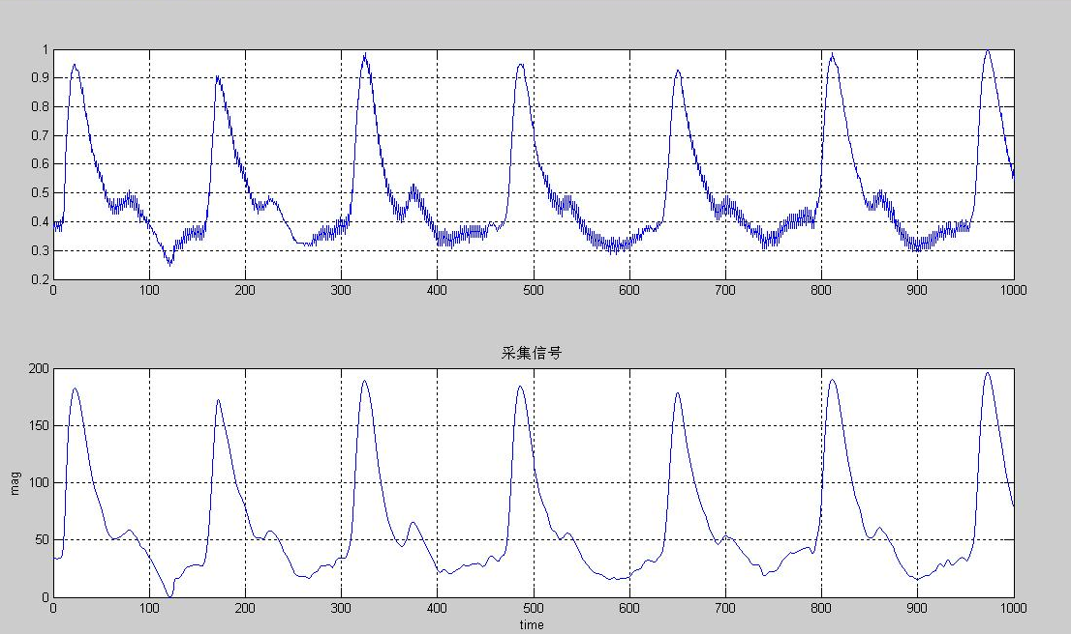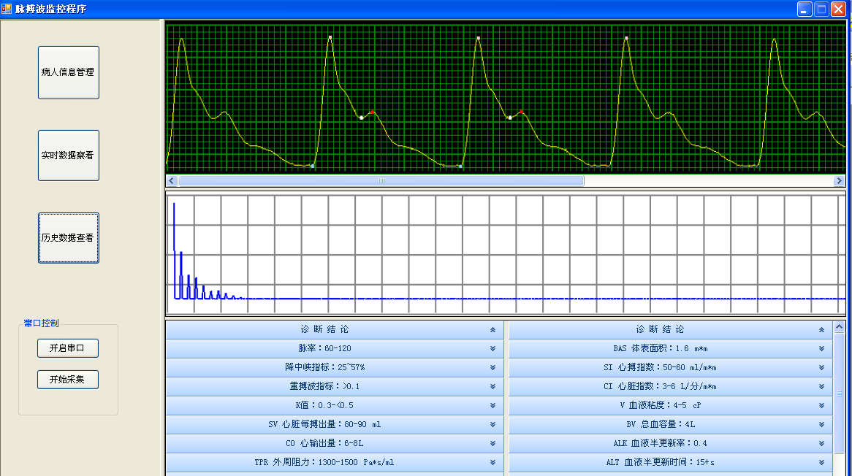
图5 小波去噪效果图 图6 智能分析效果图

 作者简介：王晨迪（1988-），女，福建福州人，学生，本科，生物信号处理；王衡（1987-），男，山东淄博人，学生，本科，生物信号处理；朱文琦（1987-），女，江苏常州人，学生，本科，生物信号处理；

